TBP-1208


BALNEO MASSAGE DE PIEDS

Manuel d’utilisation

MISES EN GARDE IMPORTANTES
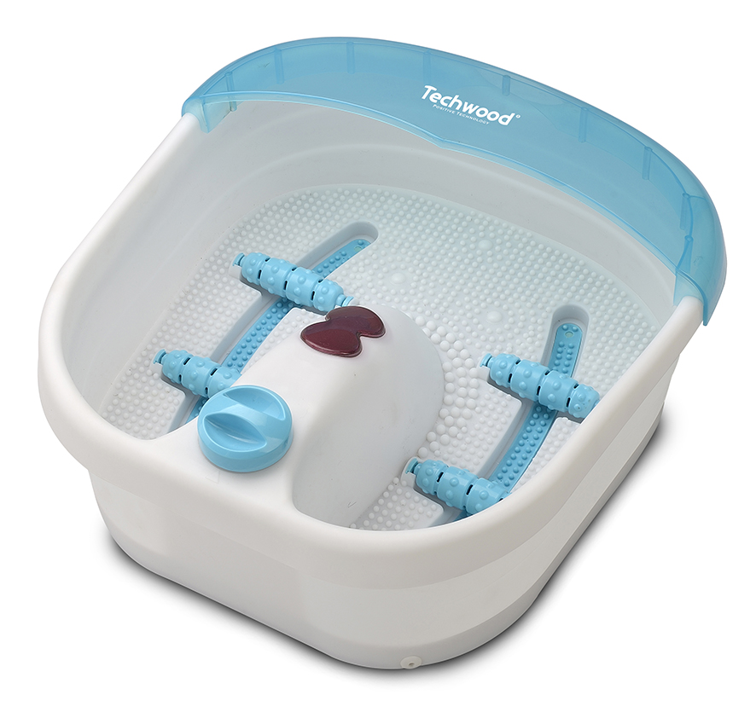
Cher utilisateur, avant la première utilisation, Lire la présente notice d’utilisation en respectant les consignes de sécurité et les Conseils d’utilisation. Aviser les utilisateurs potentiels de ces consignes.
Conservez là pour une utilisation ultérieure.
Déballer l’appareil en conservant tous les emballages.

- Lire attentivement le manuel d'instructions avant de vous servir de cet appareil.
- Conserver le présent manuel d’instructions.
- Vérifier que la tension de l’installation électrique correspond bien à celle indiquée sur l'appareil.
- Cet appareil est destiné, uniquement, à un usage ménager et utilisations semblables comme :
- Les cuisines du personnel, dans les magasins, les bureaux et autres lieux de travail.
- Un environnement de type :
• Maisons de ferme • Chambres d’hôtes.
- Les clients dans les hôtels, les motels et tout autre type d’environnement résidentiel.
- L’utiliser en suivant les indications de la notice.
- Ne jamais utiliser cet appareil à proximité des baignoires, des douches, des lavabos ou autres récipients contenant de l’eau.
- Ne jamais utiliser cet appareil à proximité de projections d’eau.
- Ne jamais utiliser cet appareil avec les mains mouillées ou humides.
- Si malencontreusement l’appareil est mouillé, retirer immédiatement la fiche de la prise de courant.
- Aviser les utilisateurs potentiels de ces consignes.
- Ne jamais laisser l'appareil sans surveillance lorsqu'il est en cours d'utilisation.
- L'appareil doit être utilisé conformément à sa destination. Aucune responsabilité ne saurait être engagée pour tout dommage, éventuellement, causé par une utilisation incorrecte ou une mauvaise manipulation.
- Cet appareil peut être utilisé par des enfants âgés de 8 ans et plus, et par des adultes, ayant, des capacités physiques, sensorielles ou mentales réduites, ou un manque d'expérience et de connaissances, s’ils ont été formés et encadrés pour son utilisation, en toute sécurité et en comprenant les risques encourus.
- Il convient de surveiller les enfants pour s’assurer qu’ils ne jouent pas avec l’appareil.
- Nettoyage et entretien ne doivent pas être faits par des enfants, sans surveillance.
- Afin de protéger les enfants, ne pas laisser traîner les emballages (sac en plastique, carton, polystyrène . . .) et ne jamais les laisser jouer avec les films en plastique :
IL Y A RISQUE D’ETOUFFEMENT.
- De temps à autre, vérifier le cordon d'alimentation électrique en recherchant d'éventuels dommages.
- Ne jamais plonger l’appareil dans l'eau ou dans un autre liquide, et ce, pour quelque raison que ce soit.
- Ne jamais mettre l’appareil dans un lave-vaisselle.
- Ne jamais installer l'appareil à proximité de surfaces chaudes.
- Ne pas se servir d'un appareil dont le cordon ou la fiche est endommagé(e), ou après qu’il ait connu un dysfonctionnement ou avoir été endommagé en quoi que ce soit.
- Si le câble d’alimentation est endommagé, il doit être remplacé par le fabricant, son service après-vente ou une personne de qualification similaire (*) afin d’éviter tout danger.
- Débrancher le câble d'alimentation du réseau électrique avant toute opération de nettoyage, de maintenance et de montage d'accessoires.
- Installer toujours cet appareil dans un environnement sec. Ne pas utiliser ou laisser cet appareil, à l’extérieur quand il pleut.
- Ne jamais se servir d'accessoires non recommandés par le constructeur. Ceux-ci pourraient constituer un danger pour l'utilisateur et risqueraient d'endommager l'appareil.
- Ne jamais utiliser de cordon électrique ou connecteur autre que celui fourni avec l’appareil.
- Ne jamais déplacer l'appareil en le tirant par le cordon d'alimentation électrique et Veiller à ce que le cordon d'alimentation électrique ne puisse pas être coincé de quelque façon que ce soit.
- Ne pas enrouler le cordon d'alimentation électrique autour de l'appareil et ne pas le plier.
- Veiller à ce que le cordon d'alimentation électrique n'entre jamais en contact avec les parties chaudes de cet appareil.
- S’assurer que l'appareil a refroidi avant de le nettoyer et de le ranger.
- Ne jamais toucher les parties, de cet appareil, qui pourraient devenir très chaudes en utilisation, Risque de brûlures.
- Cet appareil n'est pas destiné à être utilisé au moyen d'une minuterie externe ou d’un système de contrôle à distance.
- Veiller à toujours Poser l'appareil sur une surface plate et stable.
- Veiller à ne pas couvrir l'appareil et à ne rien poser dessus.
- Toujours retirer la fiche de la prise murale si l'appareil n'est pas utilisé.
- Lors de l’utilisation d’une rallonge, toujours s’assurer que le câble est entièrement déroulé du dévidoir.
- Utiliser uniquement des rallonges approuvées CE. La puissance admissible doit être au minimum de 16A, 250V, 3000W.
- Un Mauvais fonctionnement et l'utilisation incorrecte peuvent endommager l'appareil et causer des blessures à l'utilisateur.
- Cet appareil est conforme aux normes en vigueur, relatives à ce type de produit.

(*)Personne compétente qualifiée : technicien du service après-vente du constructeur ou de l'importateur ou toute personne qualifiée, habilitée et compétente pour effectuer ce type de réparation.

Conseils de sécurité spécifiques à cet appareil

. Cet appareil a des surfaces chaudes. Les personnes insensibles à la chaleur doivent faire attention et utiliser cet appareil avec précaution.
. Ne jamais utiliser l’appareil dans des lieux où des aérosols (sprays) ou de l’oxygène sont utilisés.
. Ne jamais soulever l’appareil par le câble d’alimentation ni utiliser le câble d’alimentation comme une poignée.
. Remplir l’appareil uniquement avec de l’eau. Ne jamais utiliser de l’huile pour le bain, ou du gel ou autres substances.
Respecter la hauteur d’eau Minimum / maximum signalée par des marques de niveau.
. En cas de fuite de l'appareil, il ne doit plus être utilisé.
. Il est fortement déconseillé de s’endormir pendant l’utilisation de cet appareil.
. Ne pas utiliser l ‘appareil pendant plus de 20 minutes consécutives.
. S’assoir avant de placer vos pieds à l’intérieur de l’appareil.
. En aucun cas : se mettre debout quand les pieds se trouvent dans l’appareil.
. Veiller à utiliser l’appareil et à débrancher le câble d’alimentation avec des mains sèches (prévoir une serviette).
. Ne jamais prendre entre les mains des appareils ou pièces d’appareil qui sont tombés dans l’eau, Débrancher toujours le câble d’alimentation avant toute opération.

PROTECTION DE LA SANTE

. Si vous avez des doutes concernant votre santé, au sujet de l’utilisation de l’appareil, ou si vous êtes l’un des cas ci-dessous, veuillez consulter votre médecin avant d’utiliser le spa.
- Muni d’un stimulateur cardiaque,
- Avec du diabète, ou autres maladies,
- Etre une femme enceinte,
- Personne souffrant de douleurs musculaires ou articulaires chroniques.

Mise en garde :

. Des douleurs persistantes peuvent être les symptômes d’une maladie grave.
. Un massage doit avoir un effet agréable et décontractant.
Si vous ressentez après un massage des douleurs ou malaises, consultez un médecin avant l’utilisation suivante.
. Ne jamais utiliser le bain de pieds : avec des plaies, si la circulation du sang est mauvaise, avec des gonflements, des brûlures, des inflammations, des gerçures ou des abcès.
REMARQUE : Ce produit a été conçu uniquement pour les utilisations décrites et spécifiées dans cette notice.

INFORMATIONS GENERALES

Le symbole «LIVRE OUVERT» signifie une recommandation de lire des choses importantes contenues dans la notice.


Le symbole «POUBELLE» barrée, sigle DEEE (Déchet d’Equipement Electrique et Electronique) signifie, qu’en fin de vie, il ne doit pas être jeté aux déchets ménagers, mais déposé au centre de tri de la localité. La valorisation des déchets permet de contribuer à préserver notre environnement.
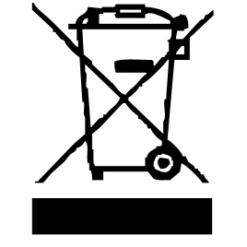

Le symbole "marquage CE" est la garantie du respect des Normes Européennes harmonisées, facultatives, qui traduisent les exigences essentielles en spécifications techniques. Ces normes ne sont pas obligatoires mais sont garantes de la conformité aux exigences essentielles.


Le symbole ROHS (Restriction of use of certain Hazardous Substances) relative à la protection de l’environnement certifie que pour chacune des 5 substances dangereuses • mercure • plomb •chrome hexavalent • produits de protection contre les flammes PBB et PBDE, La concentration maximale est égale ou inférieure à 0,1% du poids du matériau homogène, et 0,01% pour la 6ème • le cadmium.

Le symbole « DOUBLE CARRÉ » signifie une double isolation. A la fois une isolation principale et une isolation supplémentaire. Cet appareil ne nécessite aucun raccordement de la masse à un conducteur de protection mis à la terre. Les matériels à double isolation sont dits de classe II.


Le symbole « TRIMAN » indique que le consommateur est invité à se défaire du produit dans le cadre d’une collecte séparée (par exemple la poubelle de tri, la déchetterie, le point d’apport volontaire).


Pour plus d’information : http://www.quefairedemesdechets.fr

CONNAITRE SON APPAREIL
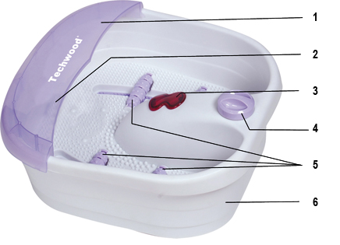

- Protection anti-éclaboussures
(amovible)
- Buses de sortie d’air
- Lampe infrarouge
- Sélecteur de fonction
- Rouleaux de massage
- Base récipient

PREMIERE UTILISATION
Avant la première utilisation, sortir l'appareil et tous les accessoires délicatement et en faisant attention aux accessoires coupants.
Nettoyer à l'eau savonneuse tous les accessoires, l’intérieur de la cuve, rincer et essuyer soigneusement. Nettoyer l'habillage extérieur de l'appareil avec un chiffon humide et bien essuyer.
UTILISATION

- Dérouler complètement le cordon secteur.
- Vérifier que la tension en vigueur dans le pays où vous êtes correspond à celle indiquée sur l’appareil.
- Brancher l’appareil dans une prise de courant en bon état, (reliée à la terre si l’appareil est de classe I), pour éviter tout danger.
- Débrancher le câble d'alimentation du réseau électrique avant toute opération de nettoyage de maintenance et de montage d'accessoires.
- Selon le cas, toujours poser l’appareil sur une table ou surface plane horizontale et stable.
- Ne modifier en aucun cas l’appareil.
- L’appareil ne doit pas être laissé sans surveillance quand il est connecté à l'alimentation principale.
- L’appareil ne doit pas être utilisé, s’il est tombé ou, s’il présente des signes visibles de dommages ou s’il fuit.

Massage à sec

Cet appareil peut être utilisé pour un massage des pieds avec et sans eau en position 0.
Dans ce cas, utiliser les rouleaux situés au fond de la cuve.

Massage avec eau

Pour un massage agréable, remplir l’appareil d’eau tiède.
Note : Ne pas dépasser le niveau maximum indiqué.
. Placer l’appareil sur le sol de façon à pouvoir vous asseoir confortablement devant l’appareil.
. Veiller à ce que le câble d’alimentation ne soit pas branché avant de remplir l’appareil.
. Brancher l’appareil uniquement dans une prise de courant en bon état.
. S’assoir puis placer les pieds dans l’appareil.
. Sélectionner le mode de fonctionnement.
Pour cela, tourner le bouton gradué pour obtenir les réglages suivants :

0 = Arrêt ( Off ) Massage des pieds avec les rouleaux, pour la stimulation des zones réflexes des pieds En position 0 les rouleaux s’utilisent avec ou sans eau.
1 = Massage à bulles. Effet de tourbillons
2 = Massage infrarouge
3 = Massage à bulles + massage infrarouge + Maintien au chaud

Notes :
- Les positions 1 / 2 et 3 doivent être utilisées uniquement avec de l’eau.
- La Protection anti éclaboussures est amovible en cas de besoin.
- Pour profiter d’un massage encore plus en profondeur, déplacer les pieds d’avant en arrière puis d’arrière en avant, sur les rouleaux masseurs pour masser la plante des pieds.

Après utilisation

Arrêter l’appareil après l’utilisation en le mettant sur 0 / Arrêt (Off)
Sortir les pieds de l’appareil.
Débrancher le câble d’alimentation.
Porter l’appareil au dessus d’un lavabo, évier ou autre bouche d’évacuation d’eau. Incliner l’appareil vers l’avant pour vider l’eau par la fente.

RANGEMENT

- S’assurer que l'appareil est complètement refroidi et sec.
- Ne pas enrouler le cordon électrique autour de l'appareil, car cela peut l’endommager.
- Garder l'appareil dans un endroit frais et sec, hors d’accès des enfants.

GARANTIE

Avant d’être livrés, tous nos produits sont soumis à un contrôle rigoureux.
Cet appareil est garanti 24 mois à partir de sa date d’achat par le consommateur.
Les justificatifs de garantie sont :
• la facture et • le bon de garantie (situé sur le coté ou le fond de la boite) tamponné et rempli.
Sans ces justificatifs, aucun remplacement gratuit, ni aucune réparation gratuite, ne peut être effectué.
Pendant la durée de la garantie, nous prenons en charge, gratuitement, les défauts de l’appareil ou des accessoires, découlant d’un vice de matériaux ou de fabrication par réparation ou, remplacement.
Les prestations dans le cadre de la garantie n’entraînent aucune prorogation de la durée de garantie et ne donne pas droit à une nouvelle garantie !
En cas de recours à la garantie, rapporter l’appareil complet à votre revendeur,
dans son emballage d‘origine, accompagné de la preuve d‘achat.
La casse de pièces en verre ou en plastique est, dans tous les cas, à votre charge
Les défauts sur les accessoires ou les pièces d’usure (par exemple : les charbons de moteurs, crochets, courroies d’entraînement, télécommande de rechange, brosses à dents de rechange, lames de scies etc.) ainsi que le nettoyage, l’entretien ou le remplacement de pièces d’usure ne sont pas garantis et sont donc payants !
En cas d’intervention étrangère, la garantie devient caduque.
Après écoulement de la durée de garantie, les réparations peuvent être effectuées, contre paiement, par le commerce spécialisé ou un service de réparation.
En cas d’intervention étrangère, la garantie devient caduque.

CARACTÉRISTIQUES TECHNIQUES

Alimentation 220-240V ~ 50Hz
Puissance 60W
Norme Classe II
Fabriqué en RPC

Les caractéristiques peuvent changer sans avis préalable

ATTENTION : En cas de panne, ne pas ouvrir le boîtier mais faire appel à un technicien qualifié pour les réparations.

Cet appareil satisfait aux directives CE, il a été contrôlé d’après toutes les directives européennes, actuelles, applicables, comme : la compatibilité électromagnétique (EMC) et la basse tension (LVD).

Cet appareil a été conçu et fabriqué en respect des dernières réglementations et prescriptions techniques, en matière de sécurité.

Produit importé par Sotech International
" LE PERIPOLE " N°A-107
33, Avenue du Marechal de Lattre de Tassigny
94120 Fontenay sous-bois - France

